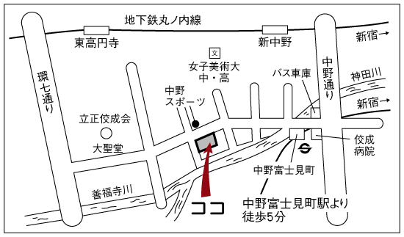

コーヒーをもと美味しく飲むためのお菓子を提供しています。
2003年春にケーキ教室を増築しました。
コーヒーとの相性を考えた上で、定番のレアチーズケーキに加え、すべてのお菓子を手作りしています。「今日はどんなケーキがあるの？」「このお菓子に合うコーヒーはどれ？」等など、何なりとお申し付けください。

自家焙煎 宮本珈琲店
〒166-0012 東京都杉並区和田1-3-10
Tel & Fax 03（3382）8800
e-mail. info@miyamotocoffee.com
HP. http://www.miyamotocoffee.com
営業時間： 8:00 ～ 20:00
定 休 日： 日曜日
宮本珈琲の珈琲は・・・
生豆
厳選された最高級の生豆のみを使用しています。
ハンドピック
それらの豆をさらに丹念に一粒一粒手作業により悪い豆（死豆、発酵豆など）を取り除いています。
焙煎
それぞれの豆の特徴を最大限に引き出せるように煎り上げました。

なぜ自家焙煎珈琲なのか？
コーヒーの賞味期限は場戦後約10日くらいです。それを過ぎてしまうと酸化して味が著しくそこなわれます。現在の日本の流通機構では新鮮なコーヒーが手に入りにくい状況です。そのため当店ではお客様に本当に美味しいコーヒーを飲んでいただくために、選び抜かれた豆のみを仕入れ、さらに悪い豆を取り除くハンドピックを自らの手で行い、その上で納得のいく焙煎をしています。

新鮮でおいしく、体に良いコーヒーを安心して飲んで頂く為に自家焙煎をしております。

まじめな自家焙煎コーヒー屋

コーヒー豆の
宅配いたします！

ご自宅・オフィス等に宮本珈琲店の
新鮮なコーヒー豆をお届けします

自家焙煎 宮本珈琲店
MIYAMOTOCOFFEE

